门头沟区2013—2014学年度第一学期期末调研试卷九年级数学评分参考
一、选择题（本题共32分，每小题4分）
1. C 2.C 3.D 4.C 5. C 6.C 7.A 8. C
二、填空题（本题共16分，每小题4分）
9. 54 10.m＞2 11.4 12. (12，0)；(8052，0)
三、解答题（本题共20分，每小题5分）
13.解: 原式=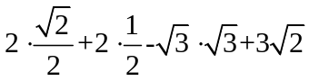……………………4分
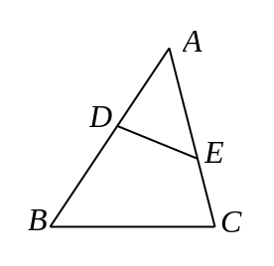
=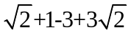
=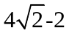……………………5分

14.解：∵∠AED =∠ABC，∠A=∠A，
∴△AED∽△ABC. ……………………2分
∴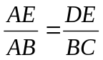. ……………………3分
∵AE=5，AB= 9，CB=6,
∴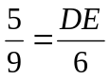, ……………………4分[来源:学#科#网]
∴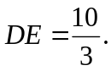 ……………………5分

15.解：（1）y=x²-4x+4-4+3 …………………… 1分
=(x-2)²-1. …………………… 2分
（2）对称轴为x=2， ……………………3分
顶点坐标为（2，-1）. ……………………4分
（3）∴当1<x＜3时，y<0 ……………………5分

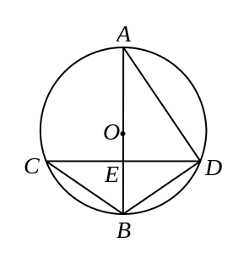
16.（1）证明：∵AB为⊙O的直径，AB⊥CD，
∴. 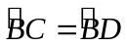 …………………………1分
∴∠A =∠CDB. ………………………………2分
（2）解：∵AB为⊙O的直径，
∴∠ADB=90° .……………………………3分
∴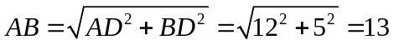. ……4分
∵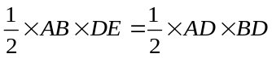
13×DE=12×5
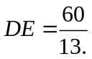
∵AB为⊙O的直径，AB⊥CD，
∴CD=2DE=2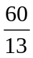 = 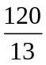 . ……………………5
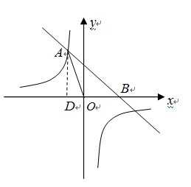
四、解答题（本题共12分，每小题6分）[来源:学#科#网]
17.（1）将A（－1，a）代入y=－x＋4中，
得：a=－(－1)+2 所以a =3 …………1分
（2）由（1）得：A（－1，3）
将A（－1，3）代入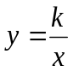中，得到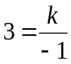
即k=－3 …………2分
所以反比例函数的表达式为：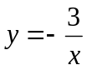 …………3分
（3）如图：过A点作AD⊥x轴于D
因为 A（－1，3）所以 AD=3 …………4分
在直线y=－x＋2中，令y=0，得x=2
所以 B（2，0）即OB=2 …………5分
所以△AOB的面积S=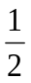×OB×AD=×2×3=3…6分
18解：(1)由已知得：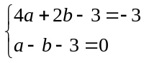，…………………1分
即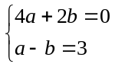，解得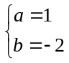 …………………2分
∴所求的二次函数的解析式为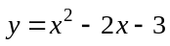.
(2)令x=0，可得y=-3，∴C(0,-3) ……………3分
令y=0，可得x²-2x-3=0
解得：x₁=3；x₂= -1(与A点重合，舍去）……4分
∴D(3，0) ………………5分
(3)x<0或x>3 ……………………6分
五、解答题（本题共10分，每小题5分）
19.解：过点C作CE⊥AB交AB于E,………………1分
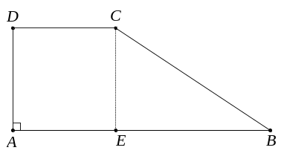
∵AB∥CD，∠A＝90°
∴∠D＝90°
∴四边形AECD是矩形.
∴AE=DC=6. ……………… 2分
∵AB=15，
∴BE=9. ………………… 3分
在Rt△BEC中，
∵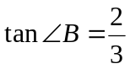，BE=9.
∴CE=6. ……………4分
由勾股定理，得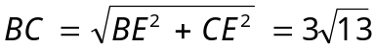 …5分
20.解：设灯塔P到环海路的距离PC长为米
根据题意可知：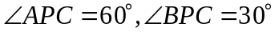
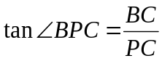 ………………………1分
P
A
B
C
30°
60°
北

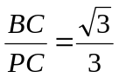
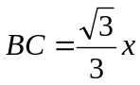 ………………………2分
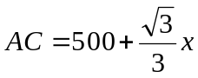
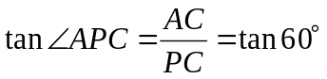
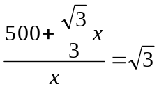………………………3分
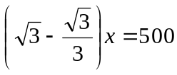………………………4分
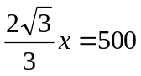
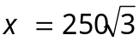 ………………………5分
即PC=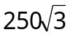
- 解答题（本题共8分，每小题4分）
21.列表，或画树状图 ………………………………2分
由表（树状图），可知：共有6种等可能结果，
并且每种结果发生的可能性机会均等，其中
都是亚洲国家展馆的有
（A、C）、（B、C）共2个. ………………3分
∴小亮第一天全天参观的都是亚洲国家展馆的概率
P（都是亚洲国家）=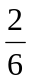=. ……………4分
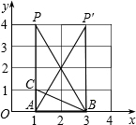
22.（1）作图正确。（作对一个点P，得1分，共2分）……………2分

(2) 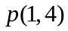； 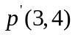 ………………4分
23.（1)∵抛物线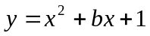的顶点在x轴上，
∴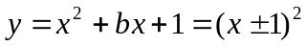.
∴b=±2 . …………………1分
∴抛物线的解析式为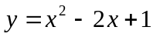或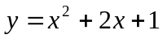 .…2分
将B（3，4）代入，左=右，[来源:学科网ZXXK]
∴点B在抛物线上.
将B（3，4）代入，左≠右，
∴点B不在抛物线上.………………………3分
（2）∵A点坐标为（0 ，1），点B坐标为（3，4），直线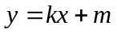过A、B两点
∴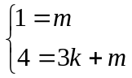.∴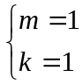 ………………………4分
∴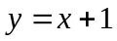 .
∵点B在抛物线上.
设P、E两点的纵坐标分别为y_{P}和y_{E} .
∴ PE=h=y_{P}－y_{E}
=(x+1)－(x²－2x+1)
=－x²+3x .……………………5分
即h=x²+3x (0＜x＜3).
∴当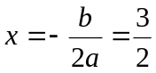时，h有最大值 …………………6分
最大值为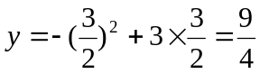 …………………7分

24．（1）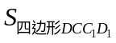=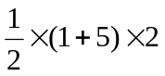=6； …………………………1分
（2）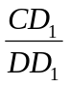=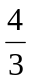； ……………………2分
（3）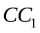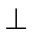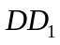. ……………………3分
证明：连接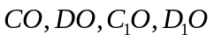，延长交于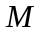点.
如图所示：
由正方形的性质可知：
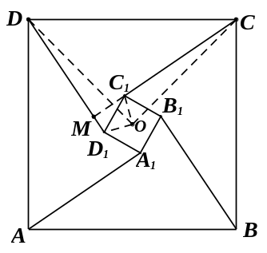
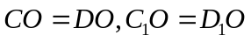
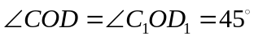 ………………4分
，
即：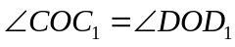
△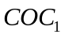≌△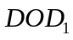 …………………5分
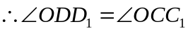
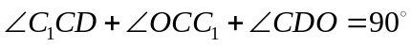
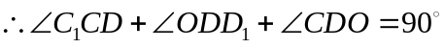………………6分
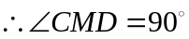. 即：. ………………7分
25(1) ∵四边形OABC为矩形，C(0,3)
∴BC∥OA，点D的纵坐标为3. ------------------1分
∵直线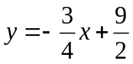与BC边相交于点D，
∴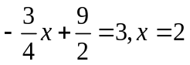. ∴点D的坐标为(2,3) ------------------2分
(2) ∵若抛物线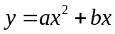经过A(6,0)、D(2,3)两点，
∴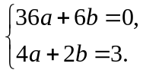 ----------------3分
解得：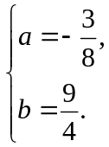∴抛物线的解析式为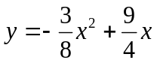 .-----4分
(3) ∵抛物线的对称轴为x=3， -----------5分
设对称轴x=3与x轴交于点P₁，∴BA∥MP₁，
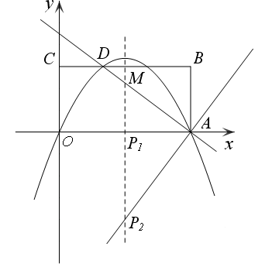
∴∠BAD=∠AMP₁.
①∵∠AP₁M=∠ABD=90°，∴△ABD∽△AMP₁.
∴P₁ (3，0). ------------6分
②当∠MAP₂=∠ABD=90°时，△ABD∽△MAP_{2.}
∴∠AP₂M=∠ADB
∵AP₁=AB，∠AP₁ P₂=∠ABD=90°
∴△AP₁ P₂≌△ABD
∴P₁ P₂=BD=4 --------------7分
∵点P₂在第四象限，∴P₂ (3，-4). ---------------8分
∴符合条件的点P有两个，P₁ (3，0)、P₂ (3，-4).

备注：若考生的解法与给出的解法不同，正确者可参照评分参考相应给分

